集抄智能终端软件概要设计

概述

项目背景
本文档基于广东省集抄智能终端技术规范和《集抄智能终端软件需求分析》编写，主要提出软件设计的总体思路。
本阶段将在广东智能计量终端系统的需求分析的基础上，对集中器（嵌软）所有功能模块做概要设计，主要解决实现该系统需求的程序模块设计问题。包括如何进行功能模块划分、模块内结构的设计、设计各个模块之间的接口等。在以下的概要设计报告中将对在本阶段中对系统所做的所有概要设计进行详细的说明。
在下一阶段的详细设计中，程序设计员可参考此概要设计报告，在概要设计对所做的模块结构设计的基础上，对系统进行详细设计。

术语和缩写
- 电表通讯模块：本模块包括以下三个小模块：电表规约模块、总线通道模块、电表采集模块。它是相对于整个电表采集服务进程提出的一个概念，它的主要功能是获取电表能量数据项的值。
- 电表规约模块：本模块负责电表规约组包和解析。
- 总线通道模块：本模块主要负责数据的发送与接收。
- 电表采集模块：本模块是一个连接类，由它任务调度来调用电表规约模块和总线通道模块，实现具体的采集过程。

设计指标
根据以往的设计经验及需求分析评审会议上的意见，提出以下设计指标：
- 模块化设计：将上行规约、下行模块和电表规约分别设计成一个模块动态库（.so文件），根据配置文件加载相应的动态库文件。例如：将集中器配置成国网上行规约，使用晓程模块，并采集国标2007和国标1997两种电表规约，则程序启动时只加载这四个模块的.so文件，这样可以大大节省运行时内存。
- 减少不需要的进程，或合并用途不大的进程，减少内存占用。
- 采用SQLITE数据库技术，用于存储历史数据和从配置文件加载的参数。
- 丰富液晶和键盘模块的功能，方便现场进行调试。
- 丰富USB等辅助端口的功能，方便现场进行调试。
- 充分利用规约，优化远程调试功能，为大规模调试工作提供条件。

参考资料
本文档遵循以下标准进行设计，并进行了相当的扩展：
- XXXXX.X-2010_《广东电网公司集中器型智能计量终端技术规范》（讨论稿，未定稿。本文中简称“技术规范”。）
- 《广东电网公司智能计量终端上行通信规约》（征求意见稿，未定稿。本文中简称“上行规约”）
- 《广东电网公司智能计量终端上行通信规约——南电科技扩展调试规约》（讨论稿，未定稿。本文中简称“调试规约”。）
另外，本系统在设计的过程中，基于以下文档：
- 《集抄智能终端软件需求分析.doc》

系统设计
本部分针对系统的框架进行概要设计，提出基本的设计方案。

系统综述
本次设计的目的在于设计一套通用的程序，适用于国网和广东的系统底层代码和下行通信模块，因此，在框架上需要进行一次较大的调整。
首先，为了实现真正的模块化，需要对各种模块以.so动态库的形式编译成目标代码。
然后，调整模块间的依赖，减少循环依赖带来的资源耗费和性能损失。
接着，需要设计较好的进程间通信和任务管理、数据存储等通用中间模块，用于衔接上下行模块，并使它们安全的协同工作。
最后，尽量减少目标进程的数量和共享内存的内容，大幅度减少资源占用。

程序架构
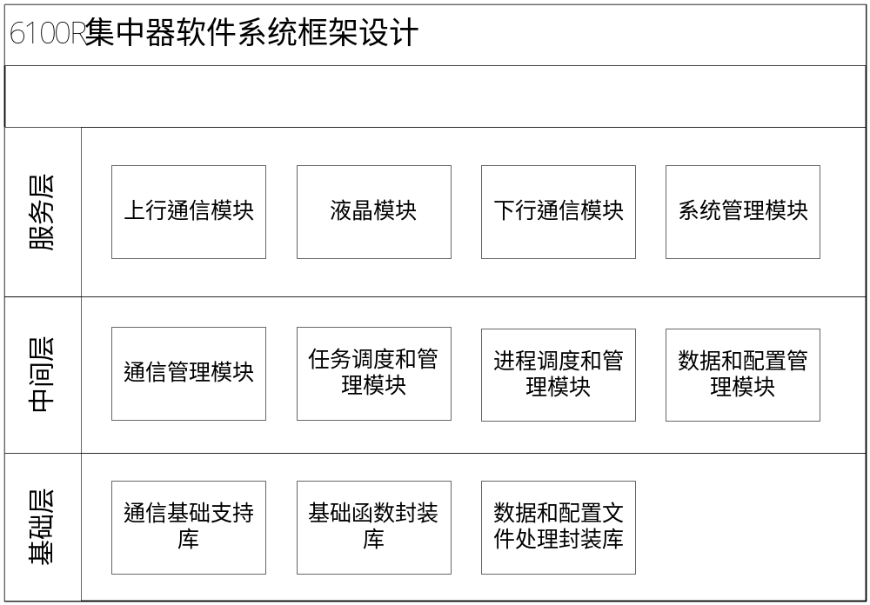
- 程序架构

目标程序
目标程序有三种存在的型式：
编译生成程序：以dyjc命名，由编译程序直接编译生成的程序，一般，在研发自测试过程中，为避免频繁更新配置文件等带来的麻烦，一般直接使用此目标程序进行软件升级，然后开始测试。
工程发布程序：以update_6100r-xxx-xxx-xxxxxx.7z的型式命名，.7z的后缀名说明程序将以7zip的型式发布。7zip是目前最流行的压缩格式之一，拥有比gzip、zip、rar等压缩格式更加高的压缩率。工程发布包采用此种压缩程序，一来是为了降低远程升级时的流量，二来是由于7zip原生就支持linux。7zip的嵌入式版本7zdec程序，已经移植成功并交由硬件组打包到文件系统中作为常用工具提供给各个版本的集中器程序使用。
生产烧录镜像：以BIN文件型式发布，包含bootloader、内核、文件系统和主程序包（包含在文件系统中），直接发布给制造部烧录FLASH使用。

进程设计
包含以下进程：后台通信进程、电表采集进程、PPP拨号进程、守护进程、液晶进程五个进程。其中，此次设计当中只有后台通信进程和进程间通信方式会作较大改动，因此这里只探讨这两个改动的设计。

后台通信进程
负责与后台、调试软件、手持抄表机和级联从终端通信，实现《上行规约》中的所有上行相关的功能。将原来的后台通信1、后台通信2、后台通信3和级联进程合并成一个进程，合并后主要的工作流程如下：
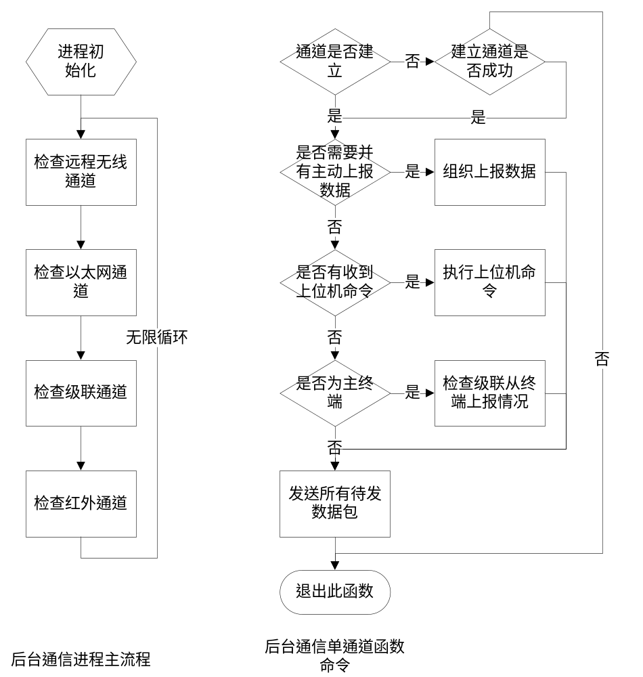
图2：后台通信进程工作流程图

进程间通信
在需求分析的时候我们就提到，进程间通信仍然维持三种方式：共享内存、消息和信号。而这里面最主要的改变，就是将进程之间进行数据交换时使用的共享内存方式，改为消息方式。
为此，消息方式须作如下改动：
- 消息队列缓冲区大小调整为16Kbyte，以便较大数据量的交互。
- 每个需要进行通信的进程均编写一对收发函数，用于接收和发送进程间消息。
- 定义一套适当的消息类型，以表示该消息的功能。
修改后，共享内存只用于共享配置文件和系统状态，不用于数据交互，也不用于发通知。通知使用信号进行。

数据和配置文件管理模块

数据文件设计
根据广东智能终端规范要求，下行电表采集任务是按任务的执行间隔，对信息点按指定的数据项进行数据采集，基于这种特征，目前数据文件的设计将按照采集的数据项归类，并保存成独立的数据文件。每个数据文件按测量点分成不同数据块，而每一个块记录了测量点按照任务记录间隔记录的数据。这样的做法是增强了上行对下行存储数据访问的灵性行，下行对数据存储数据，不受上行的，从而提高了下行模块的独立性。

数据文件结构图
日、月、重点户电量冻结数据文件格式如下图所示：
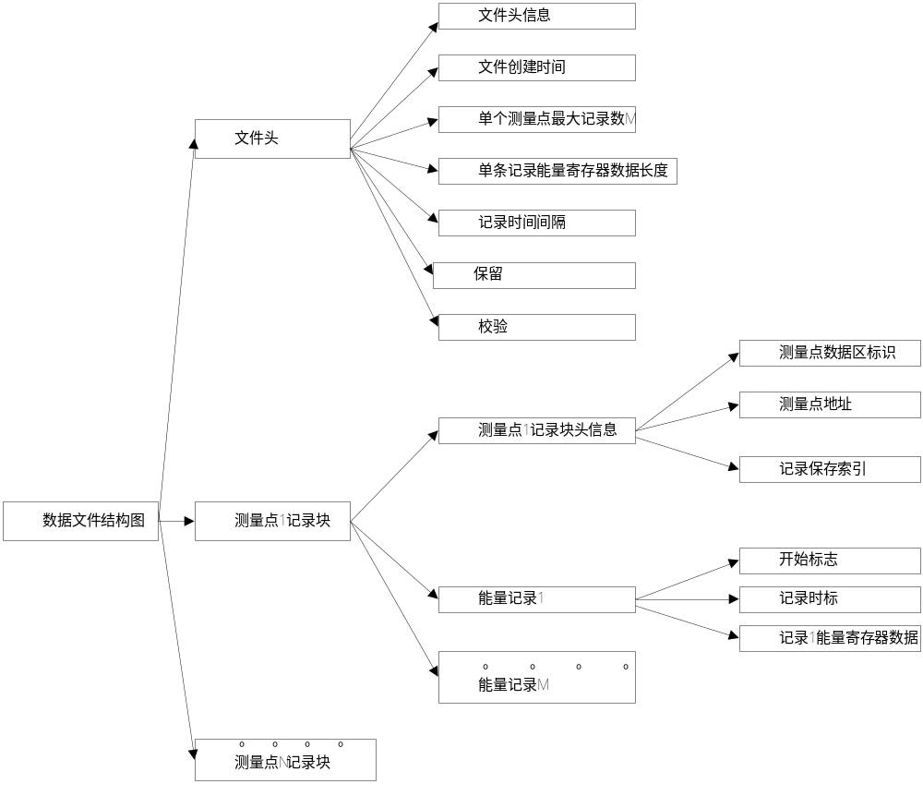
图3：数据文件结构图
从数据文件结构可了解到，数据文件将由文件头和测量点记录数据块两部分组成。
- 文件头（共42字节）
文件头信息：16字节的ASCII组成，保存该数据文件标示如：regid_00010000。
文件创建时间：6字节的BCD码组成，如文件创建时间为2010年12月7日14点10分，则保存为0x20 0x10 0x12 0x07 0x14 0x10。
单个测量点最大记录数：2字节hex码组成，记录数据文件对单个电表测量点保存的记录数。
能量数据长度：2字节hex码组成，能量寄存器对应的数据长度L。
记录时间间隔：1字节的ASCII码， D:日间隔，M:月间隔，H:小时间隔。
保留：14字节，用于扩展备用。
校验：1字节，从文件头第一字节开始到校验位置的前一字节的内容进行checksum。
- 测量点记录块
每一个电表测量点对应一个记录块，每个记录块由记录块头信息（字节）＋记录1＋记录2＋…＋记录N组成。每一条记录的结果如下图所示：

结构 | 描述 | 字节数
记录块头信息 | 测量点标示，如meter0001 | 10字节
记录块头信息 | 测量点地址，BCD码 | 6字节
记录块头信息 | 当前记录保存索引index | 2字节
记录1 | 起始标志‘R’ | 1字节
记录1 | 时间按BCD码保存 | 4字节
记录1 | 能量寄存器数据 | L字节
。。。 | 。。。 | 。。。
记录N
图 记录结构
4.2 文件名
4.3 存储路径

配置文件设计

能量寄存器配置设计

文件名
文件名为reg_*.ini，*为电表规约的简写。

路径
路径初步设为：\mnt\dyjc\meterlib\

配置格式
一、GB645-1997：reg_gb645.ini
1、说明
名称 | 描述
Enable | 寄存器起效使能位。True：该寄存器需加载到集中器。False：反之。
KLID | 我们公司统一给出的能量寄存器ID，约定以GB645-2007为基准。
RegID | GB645-1997给出的能量寄存器ID
Len | 数据项长度，依赖于具体的能量寄存器ID及数据块组合。
Flag | 数据项描述字一：高4位表示分类标准。  1、当分类标准为0时：低4位表示数据类型，0表示原始字串，1表示BCD码非负数，2表示BCD码负数，3表示标准BCD码时间，15表示无效数据。  2、当分类标准为1时：低4位表示整数+小数总位数，默认整数占前2位。（注：此时数据由整数+小数+时间组成）
Format | 数据项描述字二：依赖于分类标准和数据类型。  当分类标准为0时：  1．数据类型为0时，高四位保留为0，低四位表示有原始字串长度  2．数据类型为1或2时，Format高四位表示整数位数，Format低四位表示小数位数；  3．数据类型为3时，Format表示标准的时间格式，标准时间格式即BCD码按CCYYMMDD(WW)HHNNSS顺序或反序排列，Format的含义：D7置1表示有周，置0表示没有周，D4~D6表示开始单位值，D3保留，D0~D2表示结束单位值，时间单位值：CC=7，YY=6，MM=5，DD=4，HH=3，NN=2，SS=1注意，WW（周）比较特殊，它总在DD与HH之间。 例如，0x64表示YYMMDD，0x46表示DDMMYY， 0xE4表示YYMMDDWW,0x52表示MMDDHHNN，0x25表示NNHHDDMM,0xA5表示NNHHWWDDMM  当分类标准为1时：format表示时间格式,同分类标准0数据类型3。
MeterRule | 电表具体的规约”GB645”
2、例子
#正向有功行度
GB645Reg
{
Enable="true"
KLID="9010"
RegID="9010"
Len=4
Flag=1
Format=0x62
MeterRule="GB645"
}

二、GB645-2007：reg_gb6452007.ini
1、说明
名称 | 描述
Enable | 寄存器起效使能位。True：该寄存器需加载到集中器。False：反之。
KLID | 我们公司统一给出的能量寄存器ID，约定以GB645-2007为基准。
RegID | GB645-2007给出的能量寄存器ID
Len | 数据项长度，依赖于具体的能量寄存器ID及数据块组合。
Flag | 数据项描述字一：高4位表示分类标准。  1、当分类标准为0时：低4位表示数据类型，0表示原始字串，1表示BCD码非负数，2表示BCD码负数，3表示标准BCD码时间，15表示无效数据。  2、当分类标准为1时：低4位表示整数+小数总位数，默认整数占前2位。（注：此时数据由整数+小数+时间组成）
Format | 数据项描述字二：依赖于分类标准和数据类型。  当分类标准为0时：  1．数据类型为0时，高四位保留为0，低四位表示有原始字串长度  2．数据类型为1或2时，Format高四位表示整数位数，Format低四位表示小数位数；  3．数据类型为3时，Format表示标准的时间格式，标准时间格式即BCD码按CCYYMMDD(WW)HHNNSS顺序或反序排列，Format的含义：D7置1表示有周，置0表示没有周，D4~D6表示开始单位值，D3保留，D0~D2表示结束单位值，时间单位值：CC=7，YY=6，MM=5，DD=4，HH=3，NN=2，SS=1注意，WW（周）比较特殊，它总在DD与HH之间。 例如，0x64表示YYMMDD，0x46表示DDMMYY， 0xE4表示YYMMDDWW,0x52表示MMDDHHNN，0x25表示NNHHDDMM,0xA5表示NNHHWWDDMM  当分类标准为1时：format表示时间格式,同分类标准0数据类型3。
MeterRule | 电表具体的规约”GB645_2007”
2、例子
#正向有功行度
GB6452007Reg
{
Enable="true"
KLID="9010"
RegID="00010000"
Len=4
Flag=1
Format=0x62
MeterRule="GB645_2007"
}
三、MK规约：reg_mk.ini
1、说明
Ratio表示从端终采集回来的数据应该除以此数（针对DataType=1或者DataType=2才有效），默认为1，其它有请参考GB645-1997配置说明。
2、例子
#正向有功行度
MKReg
{
Enable="true"
KLID="10000000"
MapID="0169"
Len=8
DataType=1
Flag=1
Format=0x84
Ratio=1000
}
四、兰吉尔B：reg_lgb.ini
1、说明
Enable 使能选项,true->该项配置有效;false->该项配置无效
KLID 请参考GB645-1997配置说明
MapID 为一个{}中KLID所对应的兰吉尔电表的编码(该编码可以从读表软件读出),编码中*Num(Num=1~5),表示的是距离月份.如1->表示上个月,2->表示上上月. 注意:由于历史和各地情况不一样,对同一KLID寄存器,该项(兰吉尔电表对应的编码)可能各有不同,这也正是要求技术服务部根据现场实际配置的地方.例如:KLID=0(当前正向有功总电能示值9010),在有的电表里的MapID=1.8.0,有的可能就MapID=3;
出厂时根据大部分电表的配置,主要预先配置了两套ini文件,分别为lgblib.ini,lgdlib.ini;
如果后台通讯电表规约选择兰吉尔B(46),则程序选择lgblib.ini,作为配置库;
如果后台通讯电表规约选择兰吉尔D(36),则程序选择lgdlib.ini,作为配置库;
技术服务部可以根据读表软件读出的数据,和这两个中哪个相似选择对应规约后,再以其为蓝本,核对是否需要有所修改.
MapDataType 兰吉尔电表的编码数据类型,
类型数值 格式说明
1 ASC字符串格式的浮点数或整数
2 电表日期（年、月、日）
3 电表时间（时、分、秒）
4 复位时间（年、月、日、时、分）
5 需量时间（年、月、日、时、分）
2、例子
#当前正向有功总电能示值9010
LGRReg
{
Enable="true"
KLID="10000000"
MapID="1.8.0"
MapDataType=1
}
五、兰吉尔D：reg_lgd.ini
1、说明
Enable 使能选项,true->该项配置有效;false->该项配置无效
KLID 请参考GB645-1997配置说明
MapID 为一个{}中KLID所对应的兰吉尔电表的编码(该编码可以从读表软件读出),编码中*Num(Num=1~5),表示的是距离月份.如1->表示上个月,2->表示上上月. 注意:由于历史和各地情况不一样,对同一KLID寄存器,该项(兰吉尔电表对应的编码)可能各有不同,这也正是要求技术服务部根据现场实际配置的地方.例如:KLID=0(当前正向有功总电能示值9010),在有的电表里的MapID=1.8.0,有的可能就MapID=3;
出厂时根据大部分电表的配置,主要预先配置了两套ini文件,分别为lgblib.ini,lgdlib.ini;
如果后台通讯电表规约选择兰吉尔B(46),则程序选择lgblib.ini,作为配置库;
如果后台通讯电表规约选择兰吉尔D(36),则程序选择lgdlib.ini,作为配置库;
技术服务部可以根据读表软件读出的数据,和这两个中哪个相似选择对应规约后,再以其为蓝本,核对是否需要有所修改.
MapDataType 兰吉尔电表的编码数据类型,
类型数值 格式说明
1 ASC字符串格式的浮点数或整数
2 电表日期（年、月、日）
3 电表时间（时、分、秒）
4 复位时间（年、月、日、时、分）
5 需量时间（年、月、日、时、分）
2、例子
#当前正向有功总电能示值9010
LGRReg
{
Enable="true"
KLID="10000000"
MapID="20"
MapDataType=1
}

采集数据项配置文件设计
采集数据项分为两类，一类是智能计量终端上行规约规定的数据项，另外一类是电表数据项。对于主站来说每一个采集量对应的数据ID时唯一的。而对于电表来说根据上行采集量，不同的表规约数据ID会不同。例如主站请求集中器某电表的当前正向有功总电量，数据ID为0x00010000，下行模块对电表采集时，需按照电表规约把主站请求的数据项转换为电表相应的数据项，然后进行采集。如下表
主站请求电表数据项描述 | 主站请求电表数据项ID | 对应国标2007规约ID | 对应国标97规约ID
当前正向总电量 | 0x00010000 | 0x00010000 | 0x9010
针对同一电表采集量，不同的表规约对应的数据长度会存在小小差异，为了保持数据存储结构上的一致性，目前将采用主站请求电表数据项ID规定的数据格式和长度为标准，进行存储。例如如果主站请求电表数据项当前正向总电量读取数据长度为5字节，而国标97规约的当前正向总电量为4字节，采集完国标97规约的电表当前正向总电量，需把长度补为5字节，进行保存。保存方式和格式请参考第4章节的描述。

采集数据项格式
采集数据项按照采集任务需求分为三类，分别是实时采集数据项、冻结采集数据项、事件采集数据项。每一个数据项将由以下成员组成：
  - regID： 采集的能量寄存器Id.。
  - DataProperty ： 抄收数据类型 电能量=0 需量=1 功率=2，集中器采集判断的事件量=3 时间=4 集中器冻结本身量=5。
  - dataType：数据量类型 0 字符串 1。2 BCD数据 3时间 4 数据+时间 5 BIN 6 BS16。
  - timeFlag ： true 需带时标， false 不需时标。
  - freezeFlag ：true 为冻结数据 ， false 为非冻结数据。
  - dataLen: 能量寄存器数据长度。
  - dataFormat：****.**。
  - multiTarriff：多费率数。
  - TarriffBlock： 多费率块读。
实时采集项
Gather_RealTime
{
#当前正向有功
regid_00010000
{
regId = 0x00010000
DataProperty = 0
dataType = 1
timeFlag = false
freezeFlag = false
dataFormat = 0x62
dataLen = 4;
multiTarriff = 0
TarriffBlock = false
}
}

采集任务配置文件设计
沿用国网任务配置文件设计，不作改变。

采集通道配置文件设计
采集通道文件主要保存了下行总线通讯口的通讯类型、通讯方式、通讯口配置参数、读写操作的超时时间设置以及数据包传输长度设置。

文件名
文件名为dnchannl.ini

路径
路径初步设为：\mnt\dyjc\set\default\

配置格式
名称 | 描述
Enable | 下行通讯口使能位。True:通道有效。False：通道无效。
Name | 下行通讯口名称。目前有：bus_485Ⅰ:集中器485Ⅰ口。bus_485Ⅱ：集中器485Ⅱ口。bus_local：集中器本地模块通讯口。
Type | Com：串口，目前只采用这一种方式。
Setting | 串口通讯参数，由串口号、波特率、奇偶校验位、数据位组成。
ReadTimeoutMS | 通道读数据超时时间设置。
WriteTimeoutMS | 通道写数据超时时间设置。
SubReadTimeoutMS
CharReadTimeoutMS
ConnectTimeoutS
ConnectInterS
IdleTimeoutS
PackageMaxLen | 收发包最大长度。

举例：
Channel
{
Enable=true
Name=bus_ZB
Type=Com
Setting="VCom31,9600.8.1.2,Serial,NoCD"
ReadTimeoutMS=3000
WriteTimeoutMS=1000
SubReadTimeoutMS=20
CharReadTimeoutMS=100
ConnectTimeoutS=15 #每次连接超时
ConnectInterS=1
IdleTimeoutS=0
PackageMaxLen=200
}

上行模块

上行主要功能
上行的主要功能是和上位机通信，上位机包括后台主站前置机、测试软件、工程调试软件、手持抄表机等几种类型的上位机软件。上行模块执行上位机下发的所有命令进行验证，并执行所有合法的命令，另外，上行模块还负责对远程模块的控制和拨号。
在实施远程召测过程中，上行模块还会将上位机的命令解析后转发给下行模块去执行。

上行模块分层
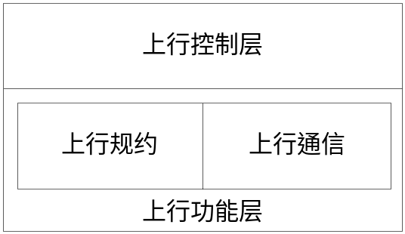
图4：上行模块分层结构
如上图所示，上行模块共分两层，自下而上分别是：上行功能层和上行控制层。具体解释请见下文。
上行功能层将只实现所有的功能，而报文发送时的排队和收发控制，以及功能的调度，将全部移到上行控制层去做。

下行模块

下行采集模块结构划分
下行采集模块将由电表采集层、电表规约层、总线通讯层三部分组成，结构框架图如下所示：
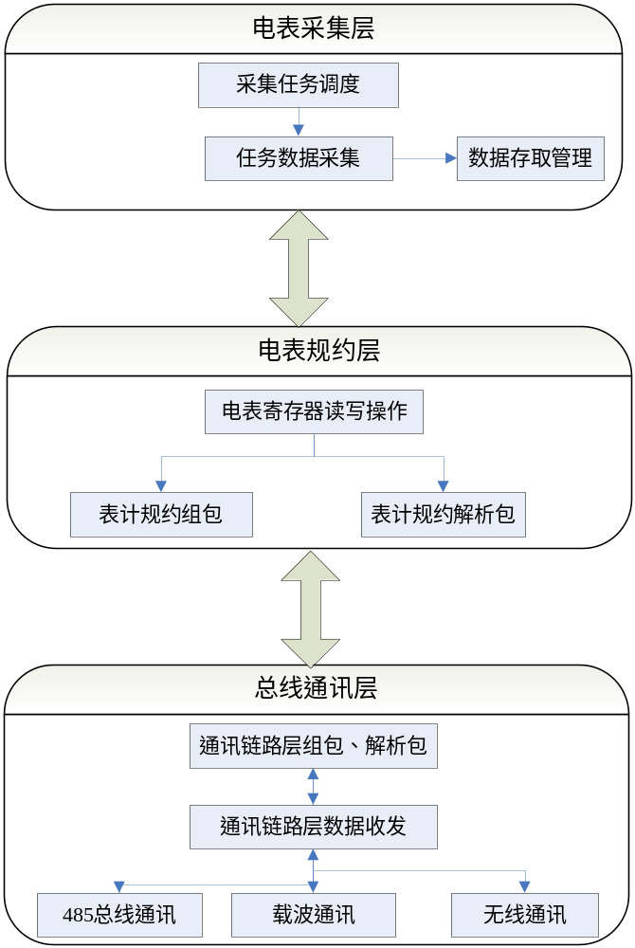
图5 下行模块结构

下行功能分析
下行模块主要处理业务为集中器当前\实时数据采集、冻结数据采集、电表事件采集、集中器对电表控制命令处理等。
- 实时数据采集：
下行实时数据采集业务主要处理主站软件或调试软件对集中器请求实招电表数据，集中器收到命令后告之下行模块，下行模块启动实时数据采集任务，完成数据采集，返回采集数据。基本业务处理流程如下图所示：
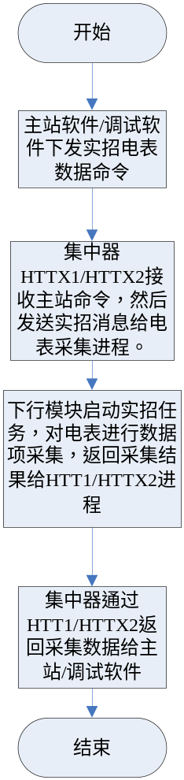
图6 实招数据流程
2. 冻结数据采集
下行模块按照主站下发的冻结采集任务时间和冻结数据项，定时启动冻结数据采集任务，对指定电表数据项进行采集，采集的数据保存至数据文件管理模块。冻结数据采集流程如下图所示：

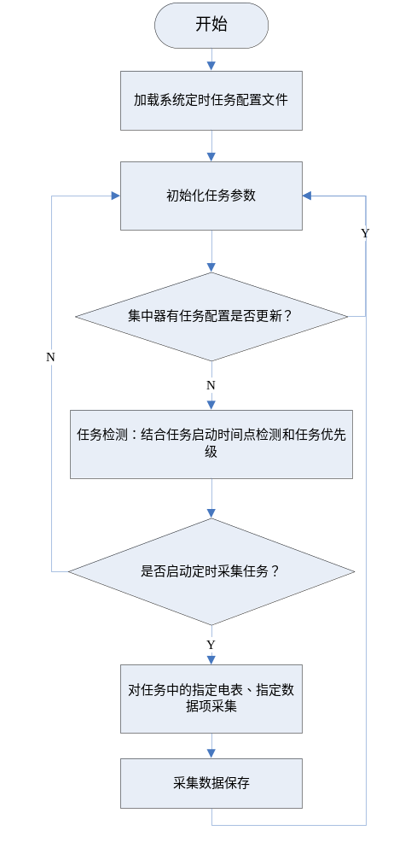
图7 冻结数据采集流程图
当集中器系统启动时，系统将会加载系统的采集任务配置文件，并初始化任务参数。下行电表采集进程会在整个程序生命周期里，反复对系统任务更新检测和定时任务调度检测。下行模块如果有检测到主站对集中器的定时任务更新，下行模块将立刻更新任务参数，保持和主站的实时同步。下行根据任务参数检测到定时任务时间点，启动任务采集，如果多个任务启动时间点相同，采集进程将按照各任务的优先级别，决定任务执行顺序。

电表采集层
电表采集层主要提供对电表应用业务的处理，如采集任务调度、实时命令响应、电表当前量\冻结\事件采集。
采集任务调度：电表采集层根据主站给集中器下发的采集任务，按照任务启动时间启动，下行模块将对任务进行一个优先级的划分，以免多个任务在启动时间上存在冲突时，系统能根据任务的紧迫度进行有秩序地执行。
实时命令响应：电表采集层对主站调试软件的实招命令响应并通过实时采集接口对测量点采集主站实招的数据，并返回。
冻结\事件采集：根据采集任务调度启动日、月、重点户、事件采集的任务，对各项任务采集的测量点和配置的采集数据项进行采集，采集数据将保存至数据文件中。供主站对集中器历史数据和电表事件读取提供数据基础。

电表规约层
电表规约层主要完成电表采集层采集的数据项按测量点的电表属性进行组包、解析包，向上提供读取表数据项的外部操作接口供电表采集层使用，表规约层将支持国标645表、国标2007表、以及兰吉尔、埃尔斯特特殊表。

总线通讯层
电表规约层将打包好的数据传达到总线通讯层，总线通讯层可根据配置找到该电表是通过何种总线通道进行采表的，总线规约层中的数据包的数据是电表规约层组包后的数据，根据该总线规约层的通讯协议（不同的总线、不同的本地模块提供商规定的协议不同）进行组包，发送。总线通讯层接受到数据后，按规约解析数据，得到另一个数据包，提供给电表规约层解析。另外，总线层针对不同下行模块进提供相应的控制接口，如启动路由组网、停止路由组网、查询路由状态等接口。
技术规范要求下行支持485、载波和无线等通信方式，基于目前的方案，集中器出厂标配支持：485、晓程载波、东软载波、锐拔无线。总线通讯层如下图所示：
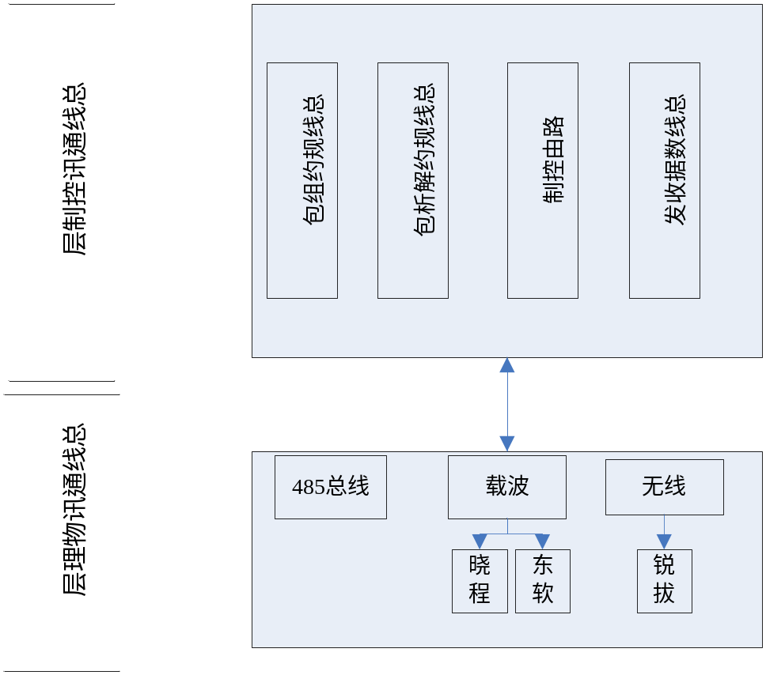
图8：总线通信层结构图

基本功能设计

连接诊断
连接诊断包括登录、心跳和退出登录三个动作，具体流程如下：
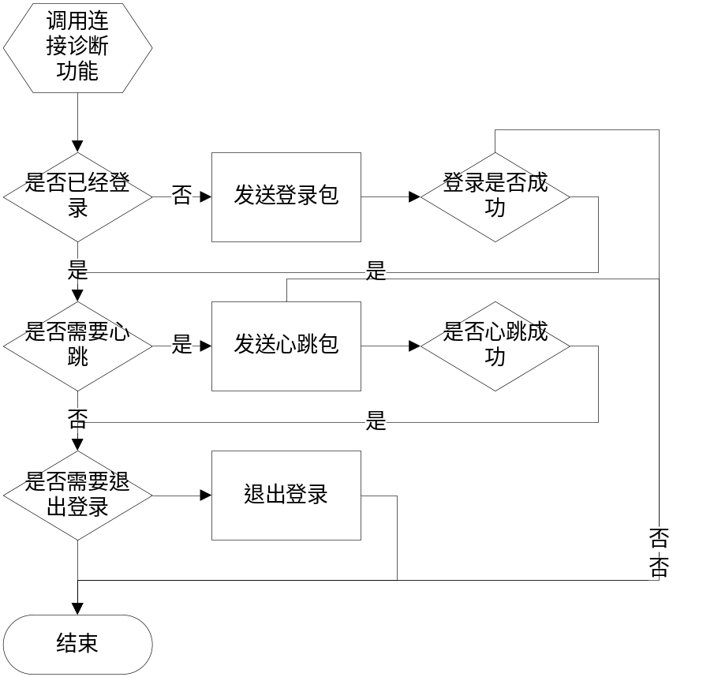
图9：连接诊断工作流程

实时任务
实时任务包括读当前数据、参数查询、参数设置和远程控制四个功能。从基本上讲，它们都是从上位机接收一个命令，读取某些数据项，然后执行，与任务无关，与数据文件也无关。
下面是这一类任务的工作流程：
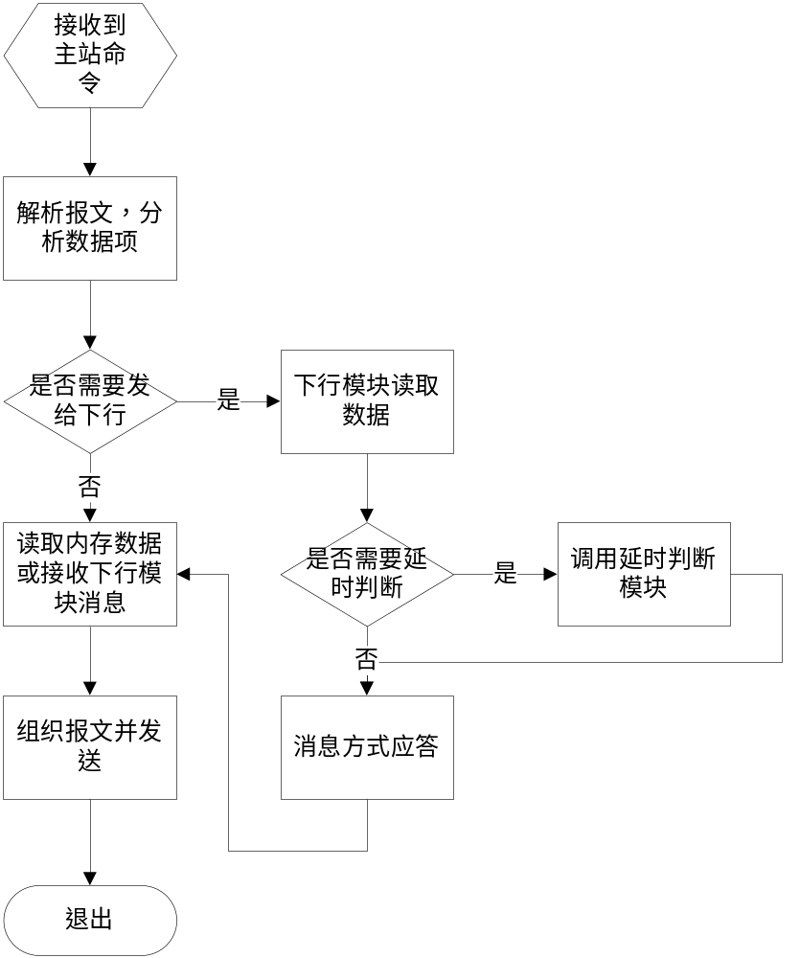
图10：实时任务流程

冻结数据读取
冻结数据读取包括读任务数据、读历史数据和读告警数据三个操作。从基本上讲，它们都是接收上位机的命令，然后到数据文件中去读取数据。因此，将它们抽象成同一个类功能。
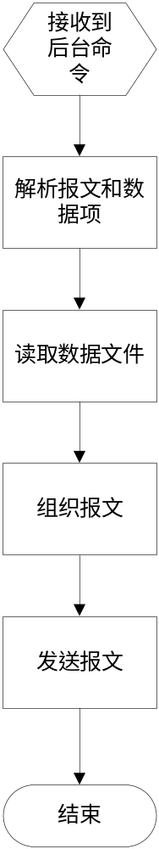
图11：冻结数据读取流程

主动上报数据
主动上报数据包括主动上报任务数据和告警数据。工作流程如下：
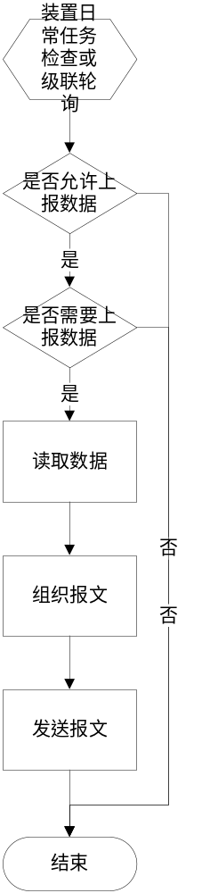
图12：主动上报数据流程

级联通信
级联通信流程依然沿用原有的级联通信流程，不作改动。这里也不作赘述。
但是，需要注意的是，级联通信将会成为后台通信的一个功能模块，而不再由单独的级联进程负责。关于这部分的改动，请参见本文2.4 进程设计。

远程升级
远程升级将会采用上行规约中的文件传输规约来进行升级文件的传输，传输的升级文件使用7zip的压缩格式来减少数据的传输量，对传输完成的升级文件，则采用md5sum来进行MD5校验，确保升级的可靠性。
另外，本地红外和网络升级的流程和远程升级的流程基本一致。而USB升级则是执行除了文件传输之外的文件升级流程，参见图14。
基本工作流程如下：
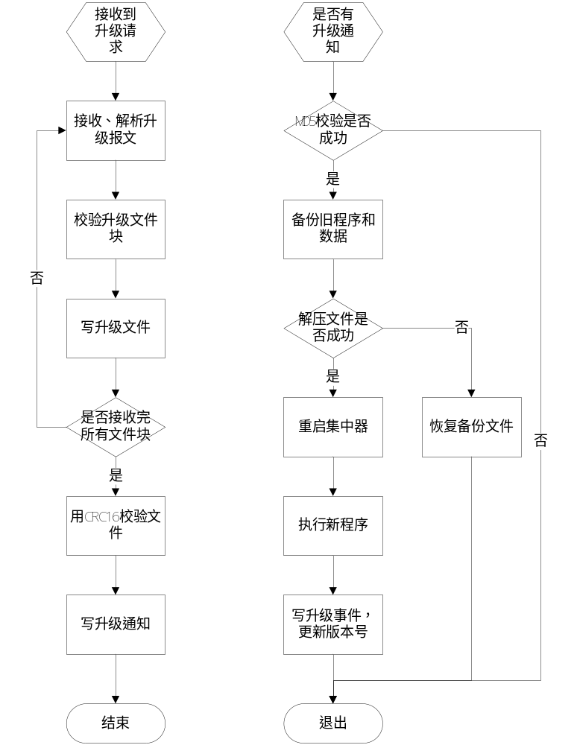
图13：文件传输流程图图 14：文件升级流程图

液晶功能
液晶功能沿用国网集抄的设计，并按照《技术规范》中提到的菜单显示内容来设计菜单，并扩展一部分终端调试功能。
液晶功能的基本处理流程为：
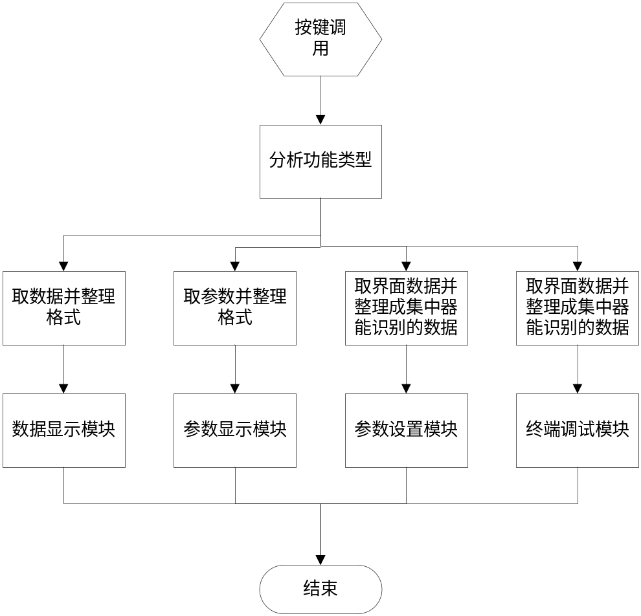
图15：液晶功能基本处理流程
在液晶上实现下表所示的功能：

测量点数据查看 | 日冻结正向有功电量 | 查询各测量点当日和上7日正向有功总电量。查询时从列表中选择查询日期，然后液晶进程从数据文件中读取，然后显示表序号、表地址和电量。
测量点数据查看 | 月冻结正向有功电量 | 查询各测量点上3月正向有功总电量。查询时从列表中选择查询日期，然后液晶进程从数据文件中读取，然后显示表序号、表地址和电量。
测量点数据查看 | 小时正向有功电量 | 查询各测量点上24小时正向有功总电量。查询时从列表中选择查询日期，然后液晶进程从数据文件中读取，然后显示表序号、表地址和电量。
测量点数据查看 | 其他数据 | 查询多功能表的A、B、C相失压总次数，A、B、C相失流总次数，A、B、C相潮流反向次数。查询时从列表中选择查询类型，然后液晶进程从数据文件中读取，然后显示表序号、表地址和相应的值。
测量点数据查看 | 告警事件查询 | 提供最新至少100条告警时间信息查询（包括告警代码、中文显示事件内容、发生时间等）。查询时从列表中选择查询日期，然后液晶进程从数据文件中读取，然后显示表序号、表地址和电量。
测量点数据查看 | 日抄表成功率 | 查询当日和上7日的正向有功总抄读成功率。
测量点数据查看 | 月抄表成功率 | 查询当月和上3月的正向有功总抄读成功率。
参数设置与查看 | 通讯通道设置 | 查看和设置包括：通信通道、主IP地址和端口、备用IP地址和端口、APN、用户名、密码等。
参数设置与查看 | 测量点参数设置 | 查询和设置各测量点是否有效标志信息，各测量点协议、地址等。
参数设置与查看 | 终端时间设置 | 查看和设置终端系统时间。
参数设置与查看 | 界面密码设置 | 界面操作的密码设置。
参数设置与查看 | 终端编号设置 | 查看和设置终端地市区县码和终端地址。
终端管理与维护 | 终端版本 | 显示终端软、硬件版本等。
终端管理与维护 | 重启终端 | 重新启动终端。
终端管理与维护 | 液晶调节 | 调节终端液晶显示对比度、背光亮度等。
终端管理与维护 | 信号强度和电池电量 | 查询正比于无线信号场强的指示和当前电池电量（终端电池指备用停电上报电池）。
终端管理与维护 | 无线实时状态 | 提供终端连接无线网络的实时状态信息。
终端管理与维护 | 实时抄表 | 主要实现以下选项：  - 单个电表实召：单个电表实召提供电表选择列表和电表序列号输入框，选择后直接发消息给电表采集进程进行实召。  - 对不通的电表进行轮抄：用户选择此项后，液晶进程先查找那些通信失败的电表，然后逐一执行单表实召流程。  - 对所有的电表进行轮抄：用户选择此项后，液晶进程将逐一对配置为有效的电表执行单表实召流程。
终端管理与维护 | 参数切换 | 可查询终端远程和本地通讯方式，并能重新设置
终端调试 | 故障表浏览 | 故障表浏览用于调试过程中对那些超过一天无法通信成功的电表进行浏览。用户选择此项后，液晶进程将对status中的电表通信状态进行检查，超过一天无法通信成功的电表将会被加入到列表中。  每个故障表浏览界面提供实召的功能，对电表的实召直接调用单表实召功能。
终端调试 | 故障终端浏览 | 故障终端浏览用于调试过程中对那些所有表都无法通信的终端或载波表或无线表进行浏览。用户选择此项后，液晶进程将检查并列出所有故障终端，所有电表均无法通信的终端，将会被加入到列表中。  每个故障终端的浏览界面提供对单个终端的自动路由调整功能，对终端的路由调整功能直接调用启动/停止自动路由。
终端调试 | 启动/停止自动路由 | 用户选择此项后，假如程序处于路由状态中，则停止路由，假如程序不在路由状态中，则开始路由。
终端调试 | 主终端级联调试 | 级联调试是用于集中器工作在主模式的情况下对从终端的级联调试。用户选择此项后，液晶进程将模拟一个级联调试报文，发送给对应的从终端，并等待从终端响应。  如从终端有响应并且，正确，则显示级联调试成功，否则，显示级联调试失败。

调试功能设计
调试功能的外层规约采用《上行规约》中的“用户自定义数据”，内层规约采用《科立扩展规约》2010年版。

启动/停止自动路由
启动/停止自动路由功能沿用原广东集抄的方式，不作改动。

读取终端路由表
读取终端路由表功能沿用原广东集抄的方式，不作改动。

设置终端路由
设置终端路由功能沿用原广东集抄的方式，不作改动。

静态路由调试
静态路由调试功能沿用原广东集抄的方式，不作改动。

